Documentation du logiciel ChronoHB (v 1.4)

Le logiciel chronoHB est un logiciel de gestion de cross qui permet de simplifier les usages :
- gestion des catégories :
  - pour un établissement scolaire (par niveau de classe (exemple : 6ème, 5ème, …) et par sexe (F ou G), gestion d’un challenge par classe (les meilleurs de chaque classe)).
  - par catégories officielles de la fédération d’athlétisme : poussins, benjamins,…, séniors, masters.
- Facilité d’organisation sur la ligne d’arrivée :
- un opérateur effectue un clic sur un smartphone android à chaque passage d’élève sur la ligne
- un autre smartphone scanne les QR-codes des dossards en aval de la ligne d’arrivée.
- un ordinateur centralise les informations, effectue le rapprochement des temps avec les dossards scannés, calcule les temps de chacun, etc.
Les smartphones et l’ordinateur peuvent être remplacés en pleine course en cas de panne...
- Possibilité de lancer plusieurs courses en même temps, même si une autre course est en cours.
- Import automatique des données depuis un fichier csv ou saisie manuelle des caractéristiques des coureurs.
- Création de dossards de différentes couleurs (par catégorie) facilitée (pdf par catégories)
- Projection des résultats en temps réel sur un écran (TV, vidéo-projecteur, autre ordinateur) sur la ligne d’arrivée.

Installations logicielles
Le lien http://mathlacroix.free.fr/chronoHB.zip permet de récupérer à la fois le logiciel windows et l’application android à transférer en bluetooth par exemple pour installation sur chaque appareil.

Sur l’ordinateur serveur, le logiciel à exécuter :
- sur un système Windows se nomme chronoHB\chronoHB.exe.
- Sur MacOs ou linux (non pleinement testé) : chronoHB/chronoHB/chronoHB.py
(python 3.9 minimum doit être installé avec les modules nécessaires si manquants : commande « pip install... »)

Il faut disposer de deux smartphones android avec l’application chronoHB installée : elle est disponible au format apk, dans le dossier «chronoHB-android ». Dans les paramètres d’android, il faudra au préalable « autoriser les applications de sources inconnues ».

Un réseau (wifi) sur le lieu de la course est indispensable pour la communication entre les appareils (internet inutile : une petite borne wifi à 20€ suffit. J’utilise un TP-link Nano WR-702N. Sa portée est suffisante en plein air).

Préparation du cross

- Réinitialisation des données de courses précédentes (si pertinent) :

En cas d’utilisations antérieures du logiciel, utiliser le menu suivant pour remettre les données à zéro.
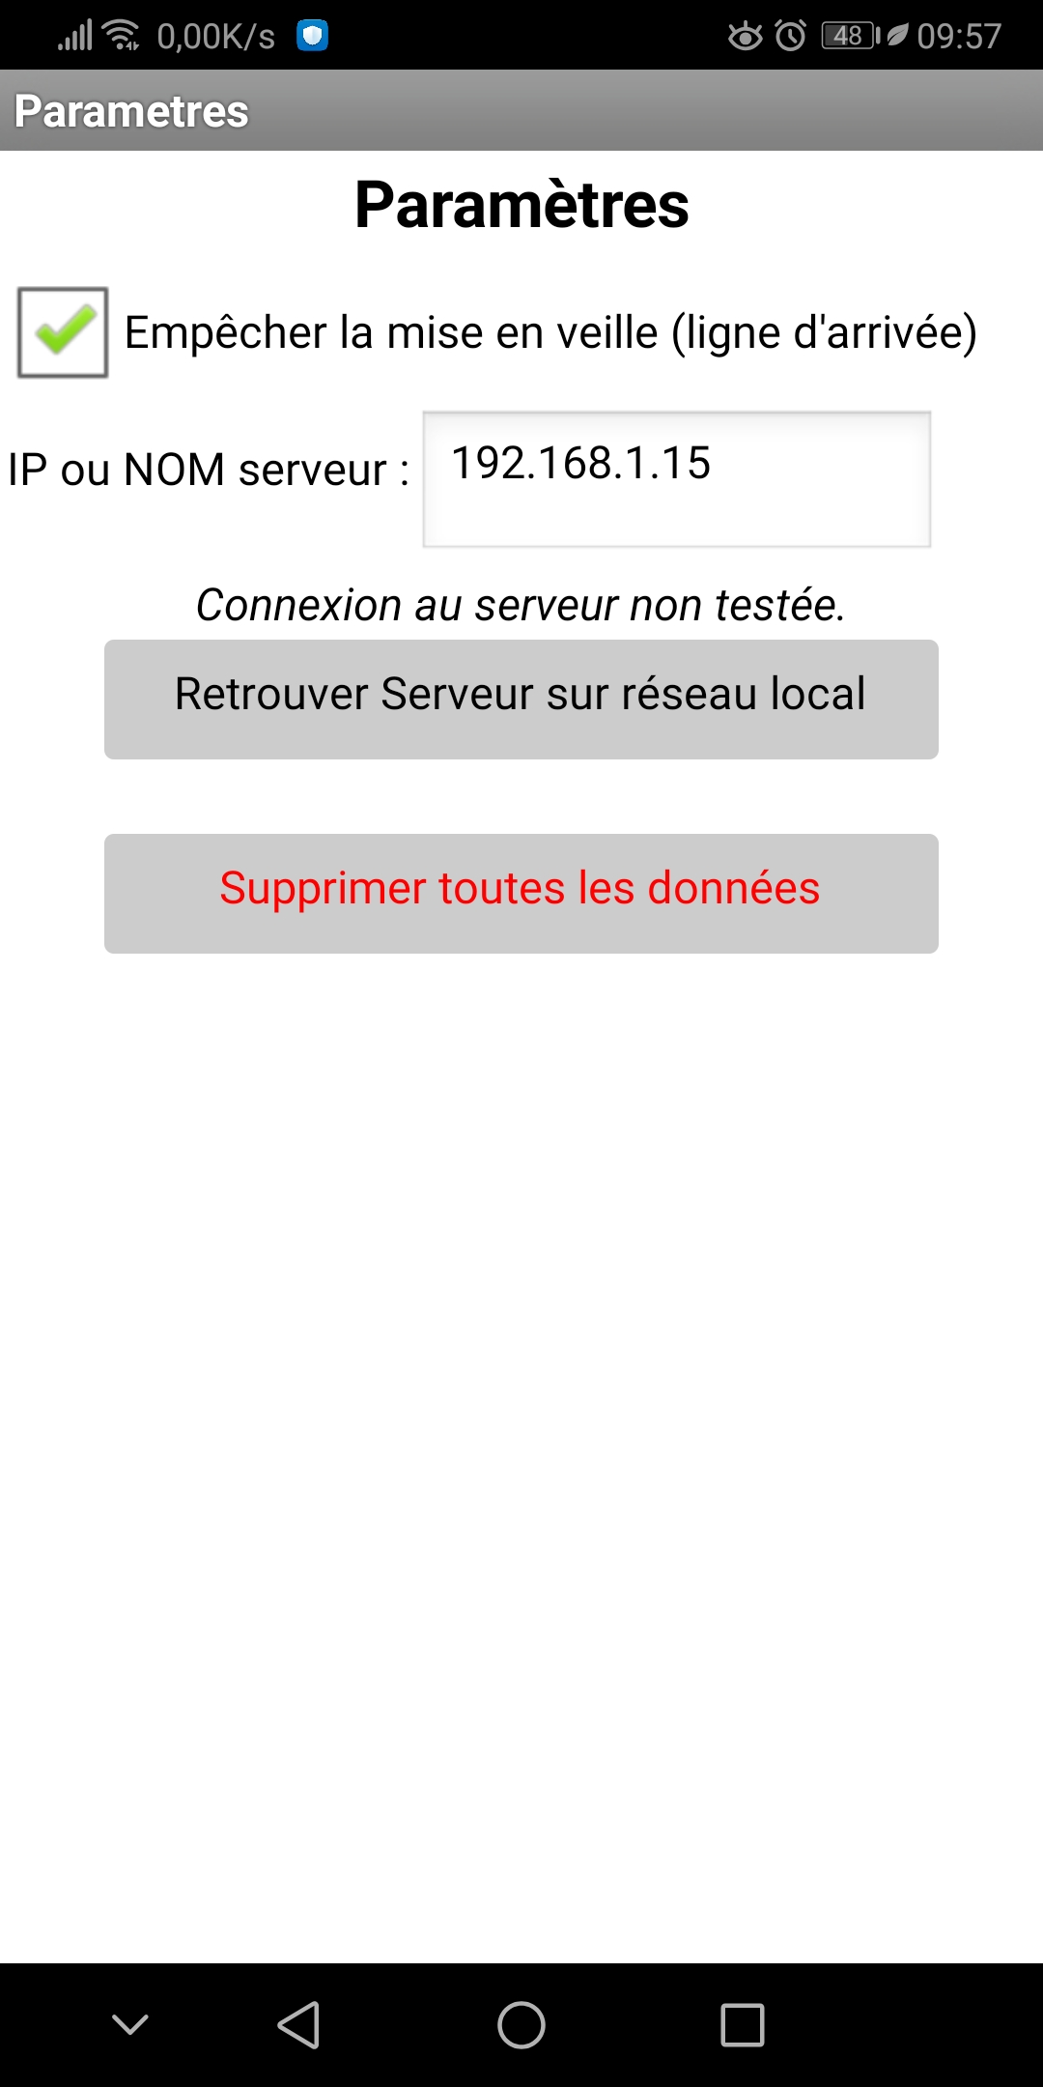
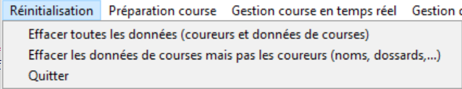

Sur chaque smartphone, supprimer toutes les données antérieures dans le menu « paramètres » en cliquant sur le bouton approprié.

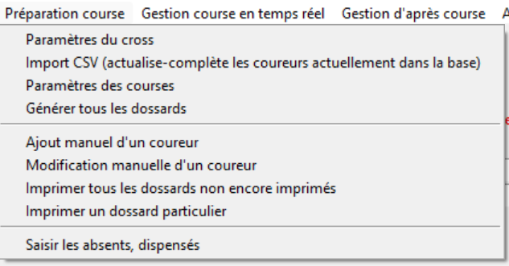
- Préparation d’une course :

- Paramètres du cross :

Ce menu permet de définir :
- un intitulé et un lieu pour le cross, qui apparaîtront sur les dossards.
- Le type de catégories souhaitées :
  - basées sur l’initiale de la classe (les élèves d’un niveau 6ème, en 6A, 6B, etc seront automatiquement regroupés dans des catégories 6-G et 6-F, en fonction de leur sexe. Ce choix donne accès à un challenge par classe (les rangs des n meilleurs de chaque classe seront pris en compte).
  - catégories officielles de la fédération d’athlétisme (poussins, benjamins,…, séniors, masters) en fonction de la date de naissance.
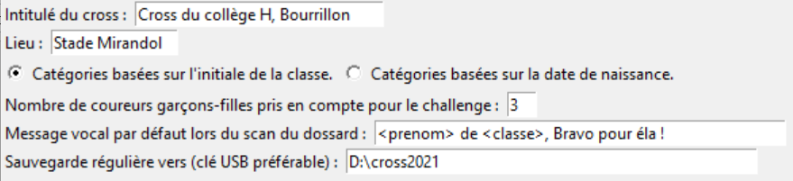
- Un message vocal standard, qui pourra être énoncé à chaque coureur lors du scan du dossard, après l’arrivée. La phrase qui sera prononcée par le smartphone peut contenir les champs suivants qui seront substitués automatiquement pour chaque coureur : <nom>, <prenom>, <classe>, <categorie>, <dossard>.
- Un dossier d’un disque externe permettant une sauvegarde en temps réel (chaque minute), durant la course. Ainsi, en cas de plantage soudain de l’ordinateur, il est possible de prendre un ordinateur de secours et de poursuivre sans aucune perte de donnée (voir rubrique dépannage en fin de ce document).

- Import depuis un fichier CSV (siècle,…) :
Le fichier doit être encodé en UTF8, avec comme séparateur le point virgule et doit contenir les champs suivants (casse des champs indifférente, ordre indifférent, d’autres champs présents seront ignorés) :
- champs obligatoires : Nom, prénom, sexe, classe ou naissance
- champs facultatifs : absent, dispensé, commentairearrivée (sans espace entre les deux mots), vma.

Exemple de fichier csv valide (visualisé dans un tableur) :
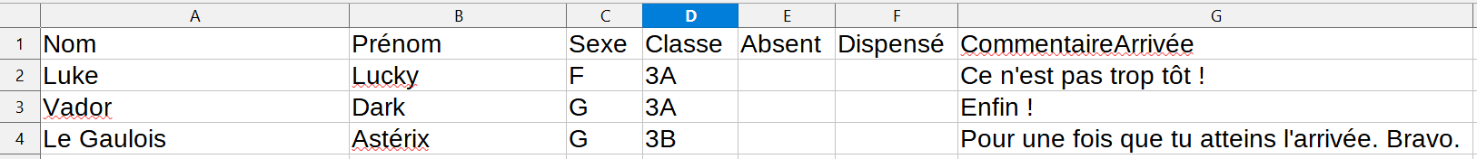
Catégories par niveau sont automatiquement créées en fonction des noms des classes :
Dans ce cas, le fichier CSV devra obligatoirement contenir le champ « classe ».

TSA, TSB, TSTG, TES, TL… garçons courent dans la même catégorie, quelque soit leur âge. Cela donne la catégorie T-G (T-F pour les filles,...).
Dans le cas d'un collège, les catégories seront par exemple : 6-F (6èmes filles), 6-G (6èmes garçons), 5-F (5èmes filles), etc...
L'initiale de la classe sert à identifier le niveau (les élèves d'un même sexe sont alors dans la même catégorie).
Catégories d’athlétisme basées sur la date de naissance par âge : dans ce cas, le fichier CSV devra contenir le champ « Naissance ».

Les categories sont alors automatiquement créées en fonction de la date de naissance : poussins, benjamins,…, séniors, masters.

Remarques :
- l’import CSV (SIECLE) peut être effectué plusieurs fois :
  - il conserve les coureurs déjà existants (nom et prénom identiques) et actualise leur statut (absent, dispensé, commentaire d’arrivée)
  - il crée un nouveau dossard pour tout nouveau coureur (nom et prénom non trouvés dans la base).
- La saisie des absents ou dispensés peut-être effectuée dans un tableur (mettre un champ non vide dans la colonne absent ou dispensé puis relancer un import SIECLE). Néanmoins, il est également possible de la réaliser classe par classe dans le menu associé (décrit ci-dessous) .
- Le champ « vma » peut contenir un nombre (exemple : 12,5) qui représente la VMA en km/h.
- Le champ « CommentaireArrivée » peut permettre la personnalisation de l’annonce lors du scan du dossard du coureur. L’annonce vocale par défaut est celle paramétrée dans le menu « paramètres du cross ».

- Paramètres des courses :

Un groupement est une association de plusieurs catégories (créées automatiquement) pour lesquelles les trois critères suivants sont remplis :
- le départ des catégories sera donné en même temps.
- la distance parcourue est identique.
- l’affichage des chronos de courses et le classement sera effectué dans un unique tableau.
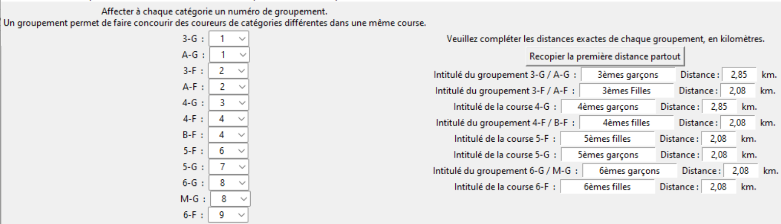
Dans la partie gauche, sont disposées les noms des catégories présentes dans la base : il est possible d’associer un même numéro pour former un groupement.

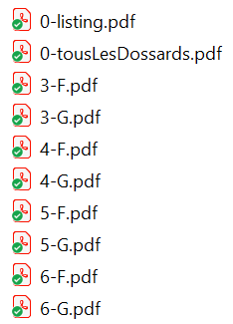
Dans la partie de droite, les groupements sont générés par rapport aux associations effectuées à gauche. Les noms par défaut des groupements sont modifiables. Il est proposé d’indiquer la distance parcourue, en kilomètres (pour le calcul de la vitesse moyenne et du pourcentage de VMA).

- Générer tous les dossards en pdf :
Ce menu lance la génération des dossards de toutes les courses en pdf.
La génération des pdf prend un temps certain : un message indique la fin de la création. Les dossards sont générés dans un sous-dossier nommé « dossards », qui s’ouvre quand les dossards sont prêts (sous windows).

Pour des raisons pratiques, plusieurs types de fichiers pdf sont créés :

- 0-TousLesDossards.pdf contient les dossards de toutes les courses. Cela permet de lancer en une fois toutes les impressions (deux dossards par feuille).
- 0-listing.pdf contient un listing de tous les QR-codes par classe. Une impression préventive peut permettre (à l’aide d’un cache percé) de scanner rapidement sur la ligne d’arrivée le QR-code d’un participant qui aurait perdu son dossard en course, qui aurait oublié son numéro et que l’on ne pourrait pas retrouver depuis la recherche sur le smartphone (cas d’une panne wifi temporaire).
- Les autres pdf générés correspondent aux catégories : il peut être pertinent d’imprimer les dossards des diverses catégories sur des papiers de couleurs différentes. Ces documents sont là pour permettre une impression aisée selon ce format.
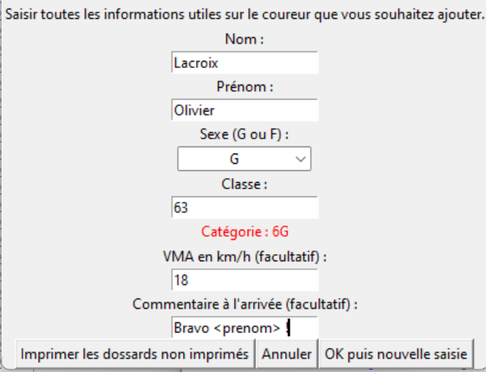

- Ajout manuel d’un coureur :
Il est possible d’ajouter plusieurs coureurs successivement par des appuis successifs sur « OK puis nouvelle saisie ».

La catégorie est indiquée en temps réel.

Quand tous les coureurs ajoutés manuellement ont été créés, un bouton « imprimer les dossards non imprimés » permet d’effectuer une impression rapide des dossards qui ont été nouvellement créés manuellement (pour éviter de régénérer tous les dossards et d’avoir à effectuer un tri et du gachis).

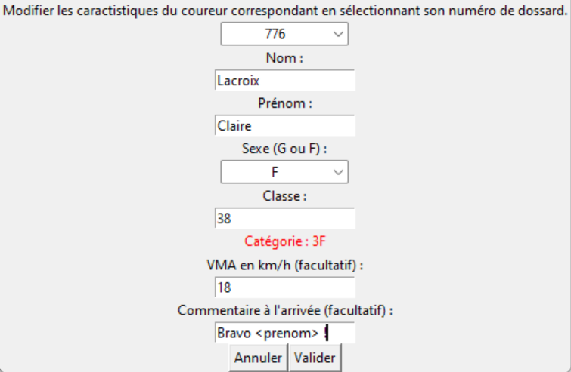
- Modification manuelle d’un coureur :
Il est possible de modifier toutes les caractéristiques d’un dossard donné :
nom, prénom, sexe, classe ou date de naissance, VMA et commentaire à l’arrivée.

En pleine course, même après les départs, il est possible de modifier la catégorie d’un coureur pour corriger une erreur de saisie. Cela recalculera tous les temps et rangs dans l’ensemble des catégories.

- Imprimer tous les dossards non encore imprimés :
On peut supposer que les dossards générés avant la course avec le menu « générer tous les dossards » ont été imprimés. Ce menu génère une impression immédiate des dossards créés manuellement et non encore imprimés, sur l’imprimante par défaut.
Cela permet de réaliser des inscriptions le jour J et d’imprimer automatiquement par paquets de 2 (pour économiser du papier par rapport au menu « imprimer un dossard particulier »).

- Imprimer un dossard particulier :
Il est également possible d’imprimer un seul dossard en cliquant sur un bouton correspondant au nom du coureur (une demi-page gachée). Cela a une vocation de dépannage et un caractère d’urgence.
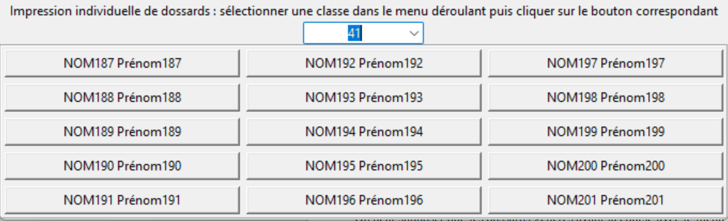
Pas éco-responsable ! :-(

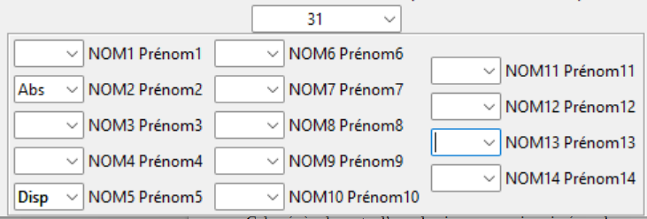
- Saisir les absents et dispensés :

Ces informations peuvent être saisies à priori dans le fichier SIECLE importé.

Néanmoins, le menu ci-contre permet des modifications (liées notamment à l’appel). Ces modifications s’effectuent par classe ou par catégorie d’âge.

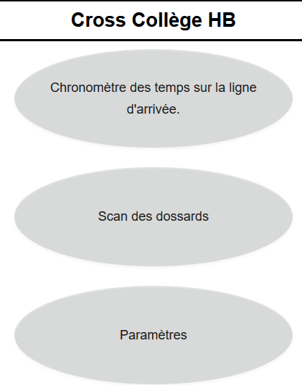

- Paramétrage des smartphones :

Les smartphones android doivent se situer sur un même réseau que l’ordinateur (point d’accès wifi, partage de connexion d’un des smartphones, …).
L’adresse réseau du serveur doit être saisie sur les deux téléphones dans le menu « paramètres ».

Il est fortement souhaitable d’empêcher la mise en veille du smartphone n°1, présent sur la ligne d’arrivée. Le temps de déverrouillage peut fausser les temps mesurés.
Ce smartphone peut être branché pour éviter toute panne.

Une saisie manuelle est possible dans le champ approprié.
Une recherche automatique du serveur existe pour les
non-connaisseurs (le logiciel chronoHB doit être actif
et les deux appareils sur le même réseau wifi).

Parfois, en cas de problème de connexion, il peut être utile de
désactiver le pare-feu de l’ordinateur (ou d’autoriser python pour les connexions entrantes à la première exécution de chronoHB).
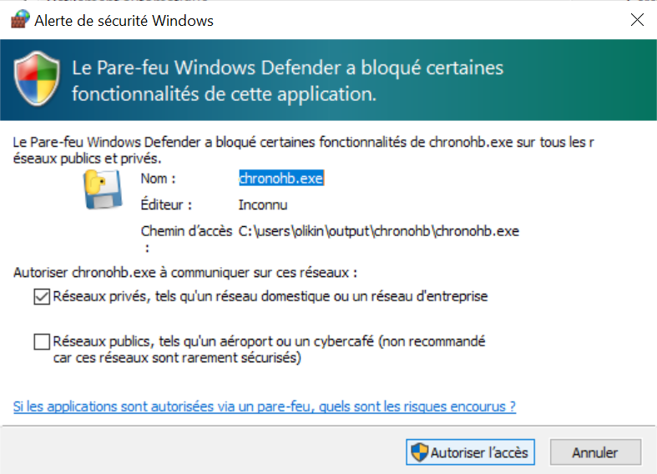

Matériel nécessaire pour une course

Le matériel suivant peut être nécessaire pour l’organisation d’une course :

- Un ordinateur serveur chronoHB (+ un en secours)
- Une imprimante (USB ou wifi) pour es impressions des dossards de dernière minute, celles des résultats des courses et les statistiques globales.
- Une clé USB branchée en permanence à l’ordinateur actif pour sauvegardes régulières automatiques.
- Un téléphone ou une tablette android sur la ligne d’arrivée (+ un en secours)
- Un téléphone android (le plus performant des deux) pour scanner les dossards (+ un en secours) : de la qualité de l’appareil photo dépend la distance de reconnaissance des Qrcodes, de la rapidité du processeur dépend le délai avant l’annonce du message vocal aux coureurs.
A tout moment, un autre smartphone peut prendre le relai d’un des précédents pour quelque rôle que ce soit. Configurer un ou deux smartphones de secours au préalable est souhaitable.

- Des rallonges (une jusqu’à la ligne d’arrivée, une autre jusqu’à l’affichage (TV ou ordinateur n°2)).
- Des multiprises (au moins une pour ordinateur + smartphone n°1 branché en permanence + borne wifi). Le smartphone qui scanne les dossards peut ne peut être branché mais doit être à portée du réseau wifi.
- 1 borne wifi (en secours : possibilité de partage de connexion internet d’un téléphone).
- 1 TV et un long cable VGA (ou HDMI) jusqu’à l’ordinateur serveur
ou un deuxième ordinateur (raspberry pi suffisant) connecté au même réseau wifi pour un affichage en temps réel des résultats sans fil.
- Transformateurs pour téléphones (ou tablettes) en nombre suffisant.

Facultatif :
- si un deuxième ordinateur est utilisé pour les résultats après l’arrivée, un écran d’ordinateur permettra un affichage double écran. Ainsi, on peut voir ce que l’autre ordinateur affiche en même temps, gérer plus aisément des soucis avec le double écran...

Disposition pratique sur la ligne d’arrivée

Le smartphone n°1, qui mesurera les temps, ainsi que l’ordinateur, qui centralisera les données, doivent être exactement sur la ligne d’arrivée. En pratique, il est confortable de pouvoir affecter régulièrement un temps à un coureur directement sur l’ordinateur juste à côté. En effet, quand l’opérateur sur le smartphone n°1 (affecté à la ligne d’arrivée) est débordé par les arrivées nombreuses, celui ne peut pas effectuer l’affectation sur le téléphone : il est préférable d’effectuer l’association sur le serveur.

Quelques mètres après la ligne d’arrivée, des barrières permettent de guider les coureurs vers un couloir au bout duquel le deuxième opérateur (sur le deuxième smartphone) scannera les QR-codes des dossards.

Une personne sera chargée des départages sur la ligne d’arrivée et indiquera dans quel ordre les coureurs devront s’engager dans le couloir. Dans une future version, une « photo-vidéo finish » sera disponible sur l’ordinateur pour palier toute contestation.

Dans l’idéal, pour une meilleure communication entre les divers acteurs, si le lieu le permet, il est possible de faire revenir en arrière le couloir permettant de scanner les dossards des coureurs. Ainsi, les diverses personnes chargées de l’organisation sont plus proches (et le wifi a la portée requise à coup sûr).
Un peu avant la course

Veillez à ce que l’ordinateur utilisé soit à jour de windows, ait lancé un scan antivirus récent (ou désactiver l’antivirus temporairement). En effet, une mise à jour de windows, un scan antivirus qui se lanceraient durant le cross pourraient avoir un impact négatif sur les performances et donc sur le délai de réaction de l’ordinateur. Cela pourrait affecter (à la marge) la précision des temps mesurés.

Côté connexion wifi, deux situations peuvent se rencontrer :
- en cas d’utilisation prévue d’une borne wifi, non reliée à internet : les ordinateurs ne changeront pas d’heure en cours de cross puisqu’ils n’ont pas internet pour se régler. Il n’y a donc aucun risque et il est inutile de vérifier s’ils sont à l’heure ou non.

- en cas de partage de connexion d’un smartphone utilisé comme borne wifi : pour éviter que les appareils (smartphones, ordinateur) changent d’heure en plein milieu de la course, il est conseillé de forcer la mise à l’heure de tous ceux susceptibles d’être utilisés avant la course ! (voir page suivante).

N.B. : il n’est pas important que les divers appareils soient réglés à la même heure. Le décalage horaire entre ceux-ci est correctement géré par le logiciel chronoHB. De plus, même si le serveur n’est pas joignable durant un certain temps, les temps transférés ultérieurement seront corrects.
Par contre, si un appareil change d’heure entre la mesure d’un temps et son envoi sur le serveur, cela peut créer une erreur de mesure pour ce (seul) temps. Cette situation peut être considérée comme exceptionnelle car les données sont toujours envoyées quasiment immédiatement, sauf en cas de perte de connexion wifi ou extinction de l’ordinateur serveur, …
Pour qu’un décalage se produise, il faudrait que le serveur soit injoignable, que le smartphone n°1 mesure un temps de passage durant ce laps de temps puis que le smartphone change d’heure puis que le serveur redevienne joignable, récupérant ainsi, des données erronées… Une mise à l’heure préalable des appareils est là pour sécuriser ce seul cas de figure improbable.

Pour les grands stressés :
Dans windows : double clic sur l’horloge en bas à droite puis « paramètres de date et d’heure ».
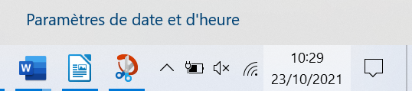

Dans la fenêtre qui s’ouvre, choisir « synchroniser maintenant ».

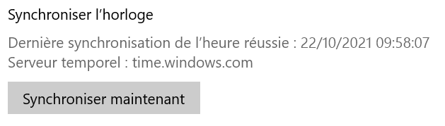

Sur un smartphone android :
Dans les « paramètres », choisir « système » puis « Date et heure » puis désactiver et réactiver la « définition automatique » de l’heure.
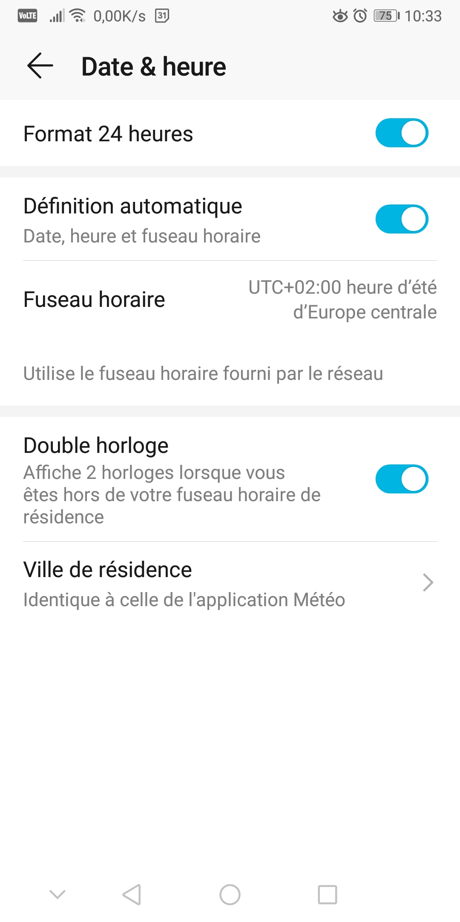

Gestion durant la course
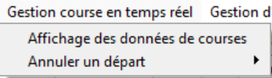
Dans le menu « gestion course en temps réel », la commande « Affichage des données de courses »
permet d’obtenir l’affichage ci-dessous qui sera en permanence utile durant la course. C’est celui par défaut à l’ouverture de chronoHB.

Cocher la case défilement automatique pour que le tableau se décale pour afficher en permanence des derniers temps arrivés, en bas.
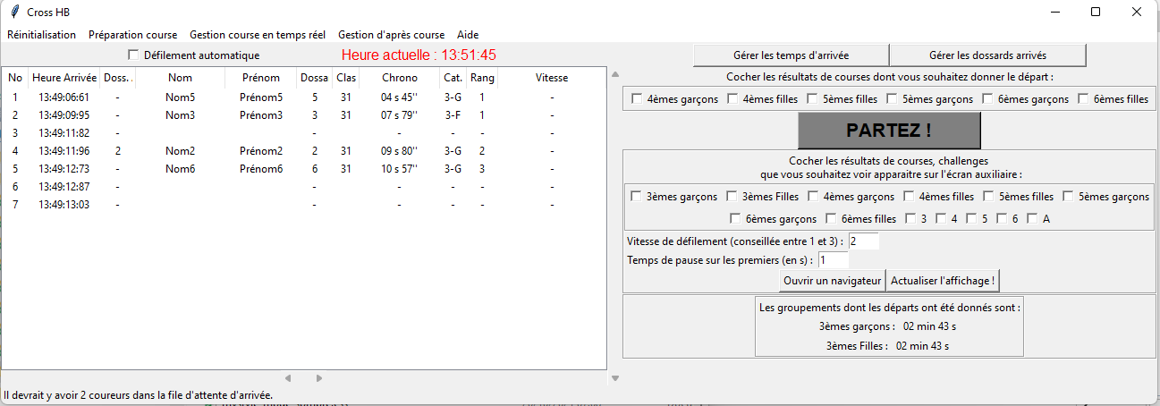
Ici, apparaissent en temps réel les arrivées et dossards issus des smartphones.
Ces deux boutons permettent de modifier les informations remontées des smartphones.
L’affichage sur un écran
auxiliaire est paramétrable.
Top départ ici
Les chronos des courses sont affichés ici en temps réel (ainsi que sur l’écran auxiliaire).
- Le top départ des courses :
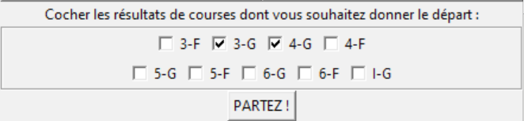
Il doit être effectué sur l’ordinateur serveur.

Exemple où l’on donne le top départ des groupements 3-G et 4-G en même temps. Le clic sur « PARTEZ » doit être effectué lors du coup de feu.

Dès lors, les chronos des courses dont le départ a été donné apparaissent en dessous, sur la partie droite :
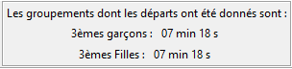
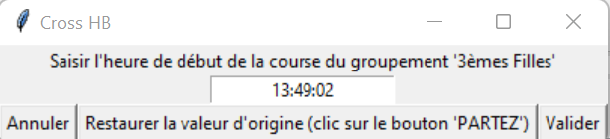

Il est possible de cliquer sur le chrono d’une course pour modifier l’heure du départ. Cela peut être utile si l’on estime que :
- l’on a cliqué sur le bouton départ une seconde après le coup de feu (par exemple) ;
- l’on devait lancer deux groupements simultanément et que l’on en a oublié l’un des deux (on peut lancer le deuxième puis paramétrer manuellement son heure de départ en récupérant l’heure du premier,...).
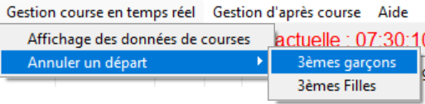
En cas de faux-départ, il est toujours possible d’annuler un départ via le menu qui apparaît dans « Gestion course en temps réel ».

ATTENTION : il n’est pas possible d’annuler l’annulation et celle-ci ne demande aucune confirmation.

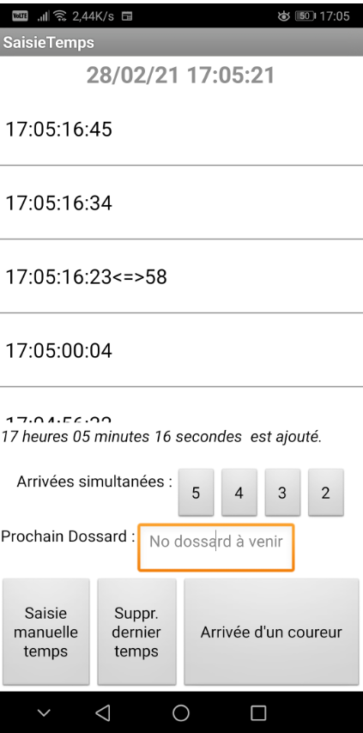
- Usage du smartphone n°1
(sur la ligne d’arrivée) :

Un opérateur est placé sur la ligne d’arrivée : il est chargé de cliquer sur les boutons appropriés à chaque passage d’un coureur.

Les temps sont des heures d’arrivée (c’est le serveur qui fera le rapprochement plus tard en fonction de l’ordre des dossards scannés).

Les heures d’arrivées les plus récentes apparaissent en haut. Un message de confirmation de bon envoi vers le serveur apparaît lorsque cela est le cas.
Une erreur apparaît dans le cas contraire.

Remarque : en cas de perte de connexion entre les appareils (déconnexion wifi), il faut impérativement continuer à chronométrer : les temps seront transférés ultérieurement et correctement (le décalage horaire éventuel entre les divers appareils est prévu).

L’usage classique consiste à appuyer sur « arrivée d’un coureur »
à chaque passage sur la ligne d’arrivée. (génère un BIP à chaque appui)

Il est possible de cliquer sur les boutons numérotés pour créer 2 à 5 temps en un seul clic (cas d’arrivée groupées). Le nombre de temps correspondant sera créé en un seul clic (génère un BIP par groupe)

Il est possible d’associer par anticipation un temps à un dossard qui va arriver : c’est une démarche conseillée de temps en temps (quand l’opérateur voit bien le numéro du dossard qui arrive SEUL). Cela permet à l’ordinateur de correctement recaler les associations (temps-dossards) lorsque l’opérateur sur la ligne d’arrivée se trompe (oubli d’un temps sur la ligne d’arrivée, saisie d’un temps en trop). Cela peut arriver lors d’arrivées massives… En cas de doute après l’arrivée d’un groupe, l’idéal est d’associer le coureur qui arrive juste après (le prochain temps) à un numéro de dossard (ainsi, les heures d’arrivées manquantes ou en trop seront bien gérées et chacun obtiendra son chrono réel).
Cette démarche d’affectation d’un dossard à une heure d’arrivée est possible a posteriori sur le smartphone (voir ci-dessous) mais est conseillée sur l’ordinateur serveur (paragraphe 4.a. ci après). En effet, en pratique, l’opérateur sur la ligne d’arrivée n’a pas forcément le temps de rentrer dans le menu car de nombreux coureurs arrivent peu après et franchissent la ligne d’arrivée dans un court laps de temps.
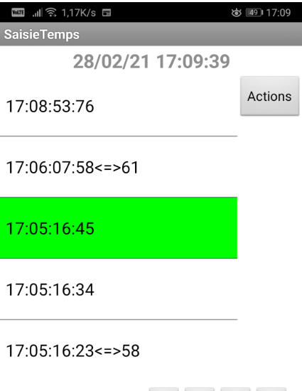

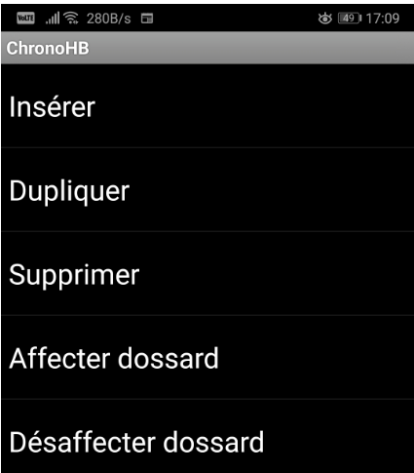

En sélectionnant un temps dans l’interface, il est possible de :

- insérer un autre temps
(saisie manuelle),
- supprimer le temps sélectionné.
- dupliquer celui-ci (quelques centièmes seront ajoutés pour que deux temps ne soient jamais identiques),
- affecter le temps sélectionné à un dossard a posteriori.

Remarque : si ce smartphone de la ligne d’arrivée tombe en panne de batterie, il est possible de le remplacer par un autre. Si les données n’ont pas encore été transmises au serveur (problème réseau ou autre), quitter proprement l’application par un retour (appui sur « triangle »). Cela permet une sauvegarde des données, le temps de résoudre le problème, de recharger le téléphone, les temps peuvent être transmis ultérieurement, après les temps du smartphone « remplaçant ». Ils seront ordonnés.

Sur l’ordinateur serveur, il est souhaitable d’AFFECTER LE PREMIER DE CHAQUE COURSE A SON HEURE DE PASSAGE sur la ligne d’arrivée. Cette opération est également conseillée juste après une arrivée massive (cas où l’opérateur sur le smartphone n°1 a un doute sur le nombre de clics qu’il fallait effectuer). Il suffit d’un double clic dans la colonne « doss. » à côté de l’heure d’arrivée qui vient d’apparaître (double-clic pour modifier ; entrée pour valider ; Echap pour annuler).

Des affectations régulières permettent d’éviter de reporter un décalage de tous les temps ultérieurs, lié à une erreur de saisie de l’opérateur n°1 (et surtout d’une course précédente sur la course suivante).

D’une façon générale, en cas de doute sur un effectif franchissant la lgne d’arrivée, il est souhaitable d’affecter au temps suivant un numéro de dossard afin d’être certain de la validité des temps qui suivent…

- Usage du smartphone n°2 (plus loin dans le couloir après la ligne d’arrivée) :
Ce smartphone n°2 peut éventuellement être accroché à une barrière. Dans ce cas, il est souhaitable qu’il soit alimenté car l’appareil photo sera allumé en permanence pour scanner les QR-codes. La veille pourra alors être désactivée. Les coureurs peuvent recevoir pour consigne de présenter leur dossard devant l’appareil photo de celui-ci.

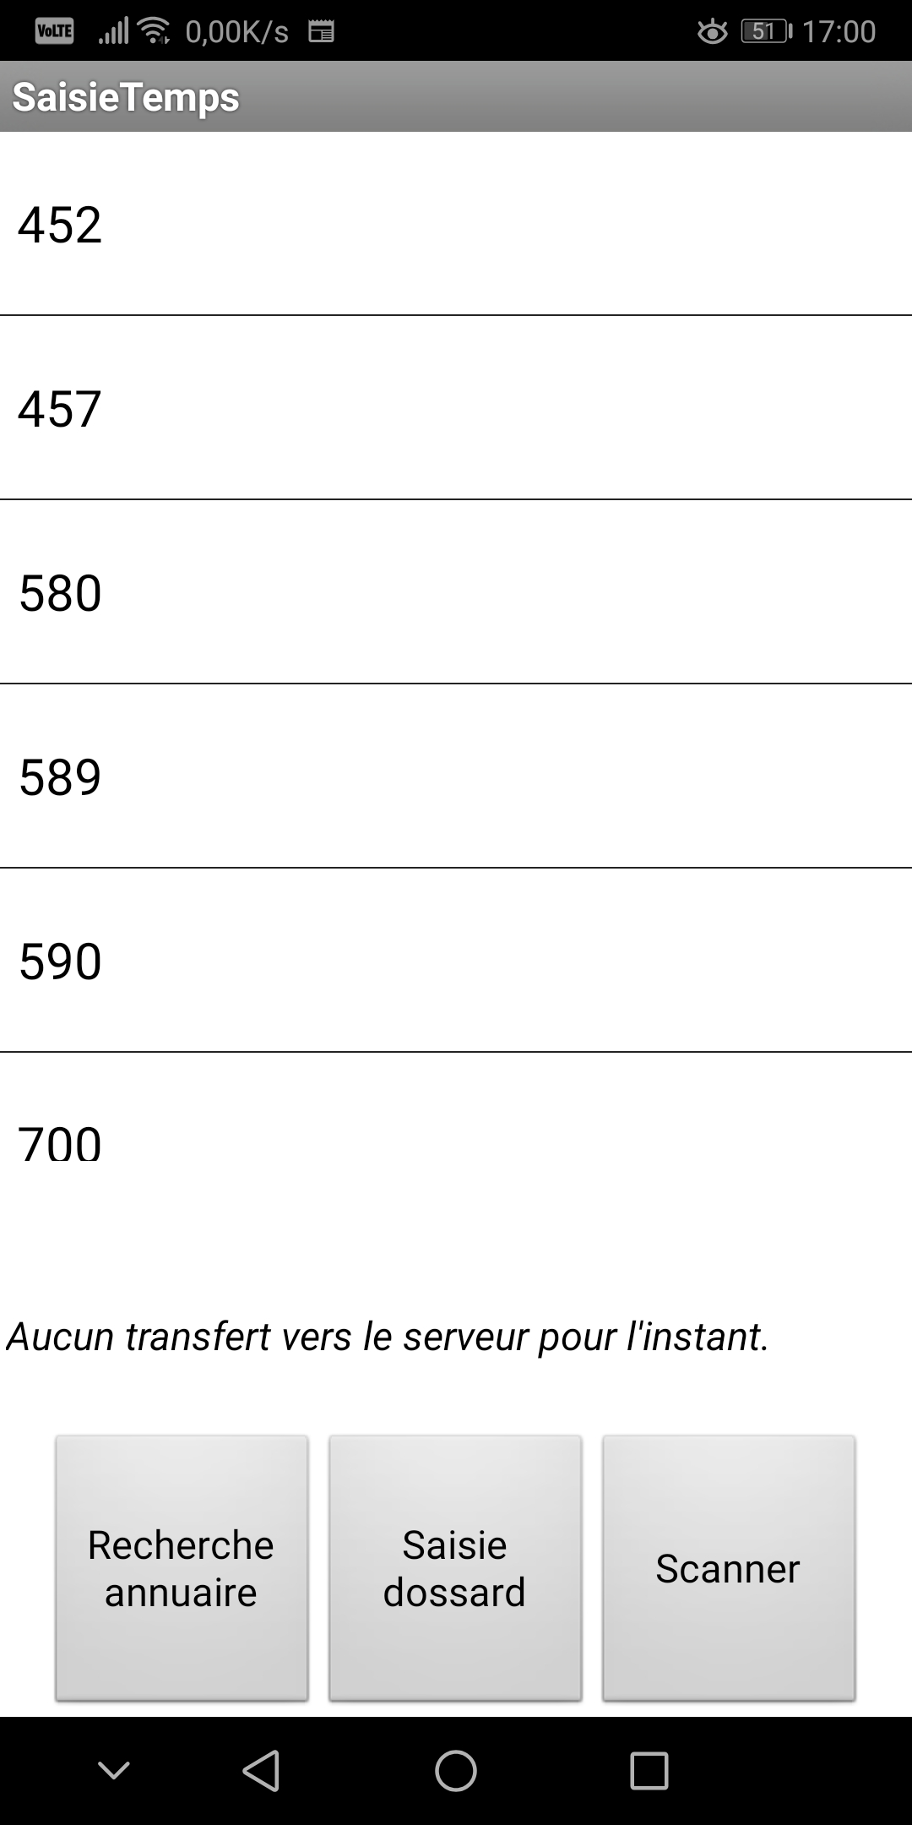
Ce smartphone peut aussi être tenu par son propriétaire qui pourra le déverouiller via son empreinte digitale. Dans ce cas, la veille est souhaitable pour une autonomie maximale.

Associé à une enceinte audio puissante (bluetooth par exemple), le téléphone confirmera l’identité du coureur et lui dira d’avancer vers le ravitaillement. C’est ce message qui peut être personnalisé pour chaque coureur.

Les derniers dossards scannés apparaissent en haut de l’interface.
Les plus anciens disparaissent vers le bas au fur et à mesure
(défilement possible pour corriger un problème passé)

Sur cette interface, il est possible de :
- scanner les dossards de façon automatique (cas quasi-permanent) ;

- saisir manuellement un numéro de dossard (cas d’un dossard perdu) ;

- rechercher le dossard d’un coureur (cas d’un dossard perdu, dont le numéro a été oublié) ;
Remarques : Le document 0-listing.pdf, évoqué dans la partie « préparation de la course » peut permettre d’éviter la recherche, en disposant de tous les QR-codes dans un porte-vue.
Néanmoins, cette recherche est très rapide.
La recherche dans l’annuaire nécessite la connexion au serveur en temps réel.
Il est possible de chercher par éléments du nom, du prénom ou de la classe (pas forcément les premiers caractères de chaque critère).

A chaque saisie d’un caractère, le smartphone effectue une recherche avec les éléments fournis et établit le nombre de correspondances.
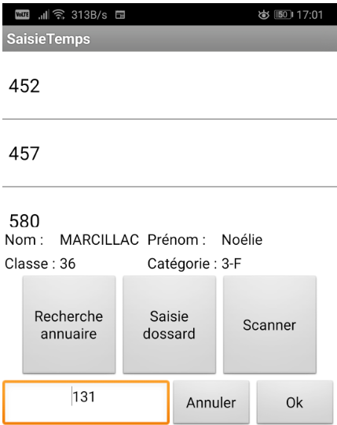
Dès qu’une seule correspondance existe, le numéro de dossard est proposé : il suffit de cliquer sur « OK ».
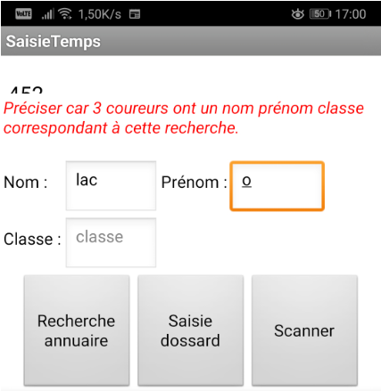

Après une sélection (un bouton « action » apparaît), on peut :
- Obtenir des informations sur le dossard scanné.
- Supprimer un dossard scanné par erreur.
- Insérer après un dossard sélectionné un dossard (à saisir manuellement).
- Avancer ou reculer le dossard sélectionné dans l’interface du smartphone (RAPPEL : les dossards plus bas sont devant les dossards en haut de l’interface).
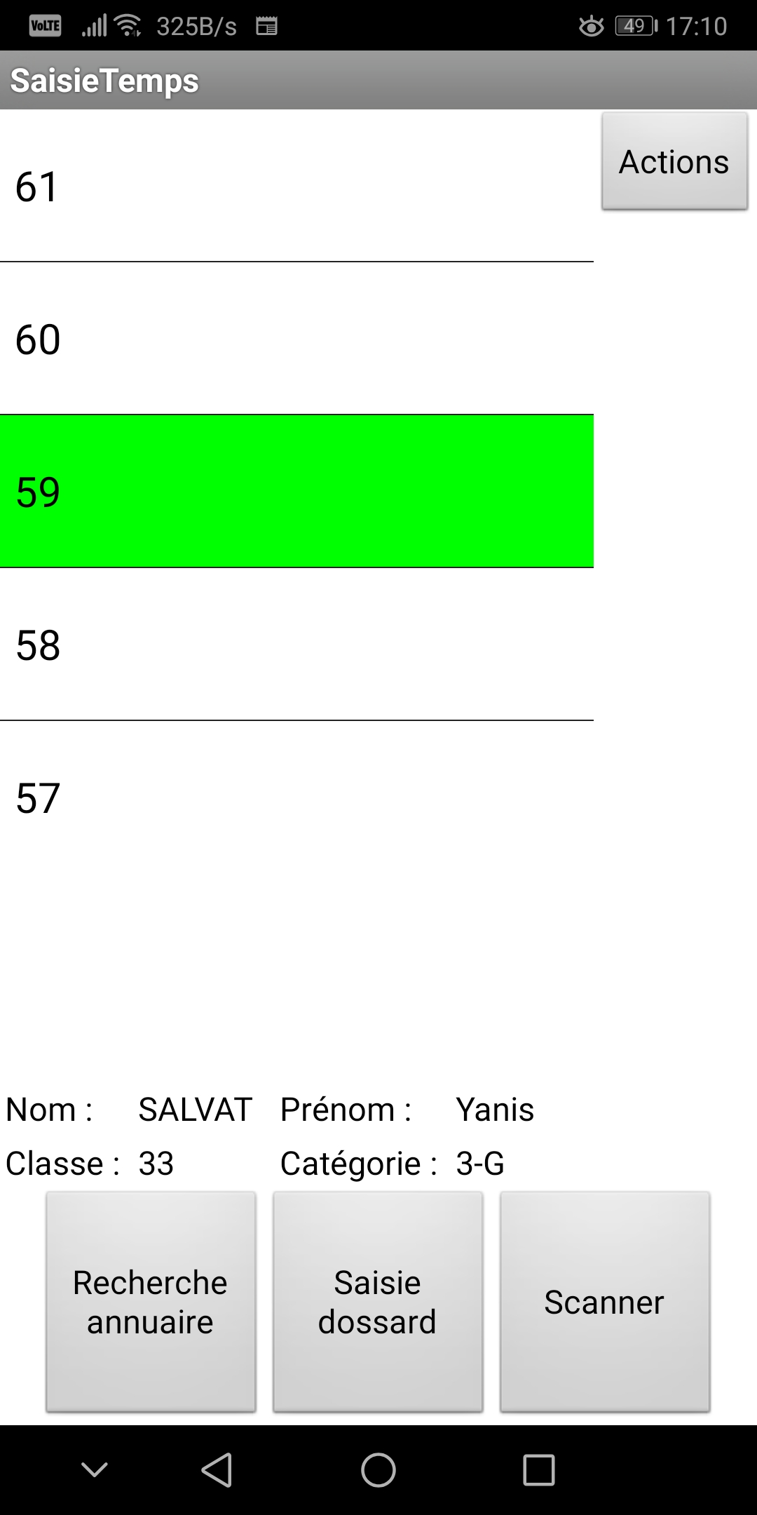
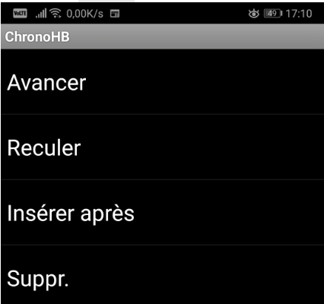

Remarque : si ce smartphone arrive en fin de batterie, il est possible de le remplacer par un autre.
ATTENTION : Si les données n’ont pas encore été transmises au serveur, ne pas le remplacer immédiatement par un autre téléphone ! En effet, les dossards n’arriveraient pas dans l’ordre sur l’ordinateur, cela va poser problème. Il convient donc d’anticiper un éventuel problème de batterie sur ce smartphone n°2 et, au minimum, de surveiller que les dossards scannés remontent bien sur le serveur avec régularité.

- Usage du serveur durant la course :
Normalement, si les saisies sur les smartphones sont correctes, l’ordinateur ne sert qu’à centraliser les informations et à effectuer les associations « chronos sur la ligne d’arrivée » et « dossards scannés » sur les deux téléphones, à afficher les informations utiles sur la TV…

- Affectation d’un temps à un dossard sur la ligne d’arrivée.

Il est fortement conseillé d’affecter des temps à des dossards, notamment pour le premier d’une course ou quand l’opérateur chargé des heures de passage sur la ligne d’arrivée a un doute. Dans ce cas, affecter au temps qui suit son dossard permet d’être certain de bien recaler la correspondance heures de passages-dossards. Cette démarche doit être priviligiée sur le serveur car l’opérateur sur le smartphone n’a pas forcément le temps nécessaire pour cela.
Dans les deux secondes (au maximum) qui suivent le passage du premier coureur d’une course, le temps apparaît sur le serveur, il suffit d’un double clic dans la colonne « doss. » à côté de celui-ci pour saisir le numéro du dossard correspondant et de valider. (double-clic pour modifier ; entrée pour valider ; Echap pour annuler).

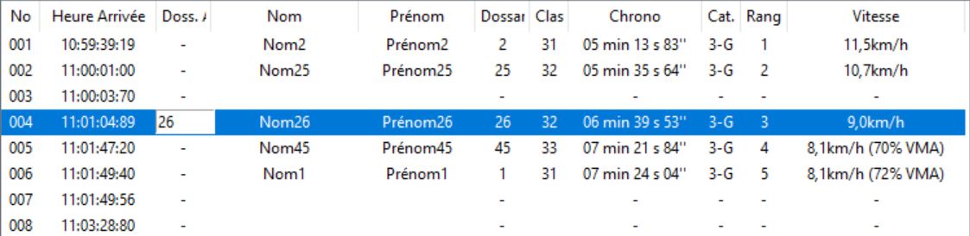
Remarque : on constate ici que l’heure de passage 11:00:03:70 ne correspond à aucun coureur. Elle sera ignorée. Dans le cas contraire où il manque une heure de passage, le dernier temps précédent celui affecté à un dossard sera associé à plusieurs coureurs.

- Projection sur une TV, un vidéo-projecteur à l’arrivée ou depuis un autre ordinateur :

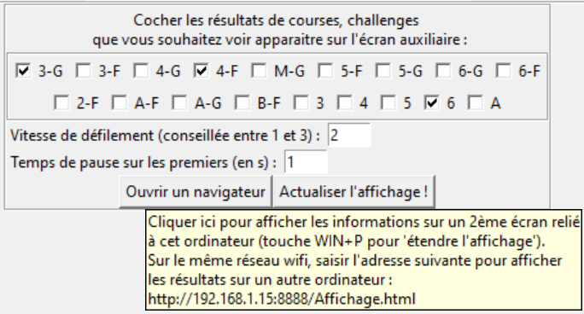
Il est possible de projeter sur une TV les résultats en temps réel : classements par catégories (exemples : 3-F, 3-G,...), classement du challenge par classe (les meilleurs de chaque classe).

Exemple : en cochant 3-G, 4-F et 6, on affichera successivement les résultats des courses 3-G et 4-F puis le challenge des élèves de 6ème.

Quand le tableau des résultats est trop long pour l’écran de projection, il se met à défiler vers le bas puis remonte. La vitesse de défilement est ajustable pour une meilleure lecture. Un temps de pause est prévu sur les meilleurs temps de chaque course : il est paramétrable.

L’affichage peut être effectué par un autre ordinateur (sur le même réseau wifi) : saisir dans un navigateur l’adresse indiquée dans la bulle qui apparaît lors du survol du bouton « ouvrir un navigateur ». L’actualisation s’effectuera au fur et à mesure de la course sans autre intervention.

L’affichage peut aussi être filaire avec l’ordinateur serveur (long cable VGA, HMDI, …). Il s’effectue en choisissant l’option « étendre l’affichage » (Touche windows+P sous windows) pour obtenir un affichage différent sur deux écrans. Ensuite cliquer sur le bouton « Ouvrir un navigateur » pour ouvrir l’affichage dynamique avec le navigateur par défaut directement sur la page dynamique et placer ce navigateur sur votre écran de TV ou vidéo-projecteur (sous windows, raccourci WIN+MAJ+flèche droite ou gauche pour basculer la fenêtre du navigateur sur un écran ou l’autre).

Pour afficher la page de résultats sur un autre ordinateur (connecté au même réseau wifi), il suffit de saisir l’adresse indiquée au survol du bouton « ouvrir un navigateur » (voir capture d’écran ci-dessus).

Cliquer sur le bouton « Actualiser l’affichage » quand vous souhaitez juste modifier l’affichage au fur et à mesure de l’épreuve. La page web boucle sur les tableaux de résultats demandés et s’actualise à chaque boucle.

- Corrections des données de course sur l’ordinateur

Des erreurs peuvent être signalées par l’interface en cas d’incohérence entre la base de données d’avant course avec les données récupérées du terrain.

Voici les cas courants d’erreurs rencontrées :
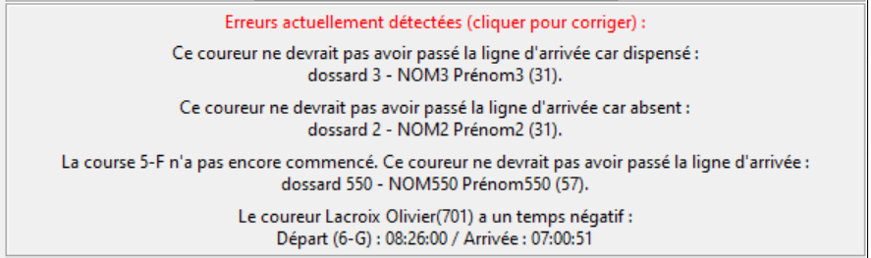
ASTUCE :
Un clic sur une erreur permet une correction rapide de celle-ci.
- Le coureur est noté « dispensé » et il a franchi la ligne d’arrivée. Il suffit de le rendre « présent ».
- Le coureur est noté «absent» et il a franchi la ligne d’arrivée. Il suffit de le rendre « présent ».
- La course n’a pas commencé alors que le coureur a franchi la ligne d’arrivée ou le coureur a un temps négatif. Ces deux erreurs sont souvent liées au fait qu’un coureur n’a pas couru dans la bonne catégorie ou que sa catégorie a été mal saisie. Pour les corriger, il suffit de corriger la catégorie du coureur manuellement.

Exceptionnellement, si l’opérateur sur la ligne d’arrivée, à côté du serveur, signale qu’il a cliqué trop tôt ou trop tard, il est possible de modifier une heure d’arrivée manuellement par un double clic sur celle-ci.

ATTENTION : la modification d’un temps peut avoir un impact sur l’ensemble des autres temps et sur la correspondance temps-dossards de l’ensemble de la course. Il n’est pas conseillé de modifier un temps de plus de quelques secondes.
Remarque : toute modification de l’heure d’arrivée supprimera le dossard qui lui était affecté (pour éviter d’énormes incohérences).

De plus, à vocation de dépannage, il est possible sur l’ordinateur :

- d’effectuer des modifications sur les temps d’arrivées (infos du smartphone n°1) :

- d’effectuer des modifications sur les dossards scannés (infos du smartphone n°2)

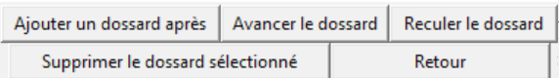

ATTENTION : toute modification intervenue sur un dossard arrivé ou sur un temps depuis l’interface du serveur ne devra pas être suivie de correction sur le smartphone correspondant. Il y a un risque d’incohérence des données. La règle à suivre est ; « je commence des modificaitons sur le serveur pour un coureur ou pour un temps donné, je ne touche plus à ces données sur les smartphones ».
Par contre, bien sûr, je peux poursuivre les modifications sur les smartphones pour d’autres dossards ou temps...
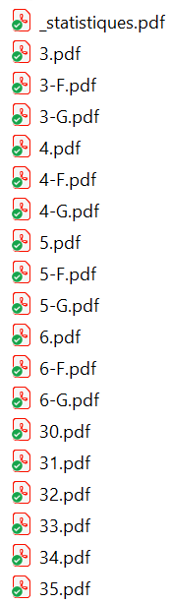
Après les courses
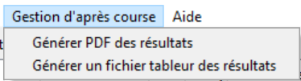
Le menu ci-contre permet de :

- générer les PDF des résultats de toutes les courses, challenges, statistiques, …

Cette opération prend un certain temps. L’ordinateur notifie l’utilisateur quand les pdf sont tous prêts et ouvre automatiquement le dossier les contenant quand ils sont prêts (sous windows uniquement).

Les documents pdf sont générés dans un dossier « impressions » :

- _statistiques.pdf : contient les statistiques par classe (arrivées, absents, dispensés, abandons), avec séparation fille-garçon.

- Les résultats des challenges : ce sont les fichiers à un caractère (3.pdf, 4.pdf, …). Ils n’existent que si les « catégories par classe » sont utilisées.

- Les résultats des catégories : ce sont les fichiers qui portent les noms de celles-ci (3-F.pdf, 3-G.pdf, …).

- Les résultats de chaque classe : ce sont les fichiers qui portent les noms des classes (ici, ce sont 31.pdf, 32.pdf, etc...).

- générer un fichier tableur xlsx : il contient tous les résultats et s’ouvre immédiatement, après avoir été généré, dans votre logiciel tableur installé, associé au format xlsx (libreoffice ou excel en général).

Dépannage du serveur durant la course

Des sauvegardes AUTOMATIQUES sont effectuées dans le dossier « ChronoHB/db » :
- durant la course : au plus toutes les minutes, si une information nouvelle a été traitée (depuis les smartphones ou sur l’interface graphique du serveur).
- avant de tout import de données (CSV,…)
- avant de la fermeture de l’application
- avant chaque récupération d’une sauvegarde ancienne.

Une sauvegarde automatique sur clé USB est possible durant la course en paramétrant le menu correspondant dans le menu « Préparation course» puis « paramètres du cross».
Bien renseigner le chemin vers la clé USB.
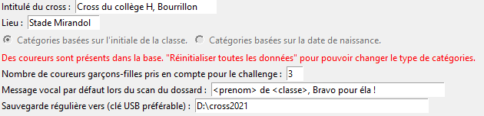

Cela permet de parer à la panne soudaine de l’ordinateur serveur en plein cross. Dans ce cas, les opérateurs sur les smartphones doivent à tout prix continuer leurs actions.

Un deuxième ordinateur avec chronoHB installé, connecté au même réseau wifi, peut récupérer les données de la clé USB dans le menu « réinitialisation » puis « récupérer une sauvegarde » puis sélectionner la sauvegarde datée (la dernière en cas de panne soudaine) puis « ouvrir ».
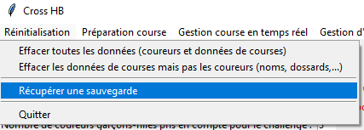
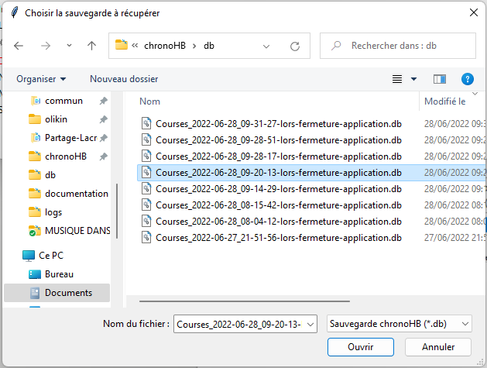

Les données vont être ré-importées et apparaitront après quelques secondes dans l’interface.

Remarque :
Dans le cas d’un changement d’ordinateur serveur, il risque de ne pas posséder la même IP sur le réseau wifi et ne sera pas contacté immédiatement par les smartphones. Trouver un temps où les opérateurs des smartphones sont disponibles et, dans le menu « paramètres » des smartphones, choisir « retrouver serveur sur réseau local » ou régler la nouvelle IP manuellement.

Informations techniques

Les smartphones ne possèdent aucune donnée sur les coureurs. Les QR-codes codent juste un nombre entier (celui du numéro de dossard). Quand un smartphone affiche ou cherche une information sur un coureur, il effectue une requête http auprès du serveur, en affiche le résultat et perd ces données dès l’affichage suivant : cela explique qu’une panne wifi ou du serveur ne permette plus de voir le nom du coureur arrivé, etc...
Néanmoins, les smartphones stockent les heures de passage ou dossards dans l’ordre. Tant que le serveur n’a pas récupéré ces informations, elles sont gardées pour traitement ultérieur.

Les smartphones et le serveur n’ont pas besoin d’être synchronisés en terme d’heure. En effet, dans les requêtes transmises, sont présents : l’heure d’arrivée du coureur sur le smartphone, l’heure à laquelle le smartphone transmet cette information au serveur. Quand le serveur la reçoit, il horodate celle-ci afin de connaître le décalage horaire entre les appareils, ce qui lui permet de réajuster l’heure de passage de la ligne d’arrivée, pour le serveur, pour chaque coureur. Ainsi, les temps de courses calculés le sont par rapport à l’heure du serveur, sur lequel a été donné le départ.

Sur le serveur, l’ensemble des données traitées, essentielles au traitement, est contenu dans trois fichiers :
- Courses.db qui contient toutes les données (coureurs, catégories, arrivées, temps déjà traités, …), tous les paramètres de courses (groupements, distance,…)
- donneesSmartphone.txt contient toutes les données de courses importées depuis les smartphones (temps d’arrivées, dossards scannés, …) et toutes les modifications qui ont été effectuées directement sur les smartphones (affectation d’un dossard à un temps, suppression d’un dossard, d’un temps,…). Ces actions sont placées chronologiquement, ce qui permet de toutes les rejouer si besoin.
- donneesModifLocale.txt contient des informations similaires à donneesSmartphone.txt, qui correspondent à toutes les actions de modification des données de courses effectuées dans l’interface du serveur. Ces actions sont « jouées » après celles des smartphones...

Ce sont ces trois fichiers (renommés) qui font partie des sauvegardes automatiques. Ne pas les dissocier en cas de copies de sauvegardes… Les trois sont nécessaires pour une récupération correcte et complète des données et modifications effectuées.

Olivier Lacroix, olacroix@ac-montpellier.fr, le 01/08/2022

